TERMODINÁMICA y MÁQUINAS TÉRMICAS
TRABAJO PRÁCTICO N°6
EXERGÍA
Ejercicio 6-1:

En un sistema cerrado hay aire a 1 Bar y 27°C, que se calienta en forma reversible a presión constante hasta que su temperatura alcanza 227°C. El calor proviene de una fuente a T= 800°K. La temperatura del medio es de 280°K. Calcular :
- Que parte del calor cedido por la fuente es exergía y que parte es anergia.
- Que parte del calor que recibe el aire es exergía y que parte es anergia.
- Esquematizar en diagrama T-S las áreas que representan dichas exergía y anergías.

Rpta.:
- Exergía de la fuente= 131.8 Kj/Kg ; Anergía de la fuente= 71 KJ/Kg
- Exergía recibida por el aire= 57.9 KJ/Kg ; Anergia recibida por el aire= 144.9 KJ/Kg
………………………………………………………………..
Ejercicio 6-2:
Una Maquina Térmica opera entre 2 fuentes a temperaturas T1 y T2, produciendo un trabajo de 4000 KJ, siendo el rendimiento exergético de la maquina= 0.80.
La M.Térmica entrega 1200 KJ de exergía a la fuente fría a T2= 400 °K.
To= 300°K.
Calcular :
- Temperatura de la fuente caliente T1
- Rendimiento térmico de la M.T.
- Variación de entropía del universo
- Demostrar que el trabajo perdido debido a irreversibilidades es igual a la exergía destruida.

Rpta.:
- T1= 1015°K
- ηt= 0.45
- ∆Su= 3.33 Kj/°K

Ejercicio 6-3:
Una masa de vapor de agua a p1= 35 Bar y t1= 350°C se expande en una válvula reguladora de presión y luego ingresa a una turbina cuyo ηT= 0.90.
El estado del vapor a la salida de la turbina es p3= 0.8 Bar y saturado.
Toda la instalación es adiabática, calcular:
- p2 a la salida de la válvula
- Gasto másico de vapor en Kg/h para generar una potencia de 15 Mw en el eje de la turbina.
- Variación de entropía del universo
- Variación de exergía del universo
- Rendimiento exergético del proceso
Las condiciones del medio atmosférico son : po= 1 Bar ; To= 300°K.

Rpta.:
- P2= 8,3 bar
- M vapor= 122,8 t/h
- ∆Su= 26,4 kW/K
- ∆Exu= -7920,5 kW
- ηexe= 0.654

Ejercicio 6-4:
A una turbina adiabática ingresa aire a p1= 10 Bar y T1= 800°C, saliendo de la misma a T2= 360°C.
La turbina tiene un rendimiento exergético de 0.90 y entrega una potencia de 375 Kw.
Las condiciones del medio son po= 1 Bar y To= 300°K.
Calcular :
- Gasto másico de aire en Kg/h
- Variación de entropía del universo.
- Variación de exergía del universo.

Rpta.:
- Masa de aire= 3052.9 Kg/h.
- ∆Su= 500 KJ/°K
- ∆Exu= -150.000 KJ/°h

Ejercicio 6-5:
Un recipiente rígido y adiabático esta comunicado por medio de una válvula con un cilindro cerrado por un pistón ambos adiabáticos. El cilindro esta inicialmente vacío y sobre el pistón actúa una presión Pp= 4 Bar cte.
El recipiente contiene 4 Kg de vapor de agua saturado a la presión p1= 5 Bar.
Simultaneamente se abre la válvula que comunica ambos recipientes y se entrega calor al vapor mediante una resistencia eléctrica, (la cual mantiene su temperatura cte), hasta que el vapor alcanza t2= 400°C.
Calcular:
- Trabajo de la resistencia eléctrica
- Variación de entropía del universo.
- Variación de exergía del universo.
- Rendimiento exergético del proceso.
Las condiciones del medio son po= 1 Bar ; To= 300°K

Rpta.:
- W RE= -2247.5 KJ
- ∆Su= 4.3 KJ/°K
- ∆Exu= -1293 KJ
- ηexe= 0.42

Ejercicio 6-6:
Dos Corrientes de aire convergen a una cámara de mezcla, para luego circular por una turbina adiabática, en la cual se produce un aumento de la entropía del aire de 0.4 KJ/Kg.°K y la presión de salida de la misma es p5= 1 Bar.
La corriente m1= 1000 Kg/h esta a T1= 400 °K, p1= 30 Bar y se expande previamente en una válvula reductora de presión antes de su ingreso a la C. Mezcla.
La m2= 400 Kg/h esta a T2= 300 °K, p2= 10 Bar.
En la Cámara de Mezcla se entregan 200.000 KJ/h al aire mediante una resistencia. eléctrica. A la salida de la C. Mezcla la p4= 10 Bar.
Determinar :
- Potencia entregada por la turbina en Kw.
- Variación de entropía del universo.
- Variacion de exergia del universo.
- Rendimiento exergético del proceso.
- Repetir los puntos b) , c) y d) considerando que el calor aportado en la C. de Mezcla se efectúa con una fuente a Tf= 1000 °K. Sacar conclusiones.
Las condiciones del medio son po= 1 Bar ; To= 300 °K.
La temperatura de la resistencia eléctrica se mantiene cte durante el proceso.
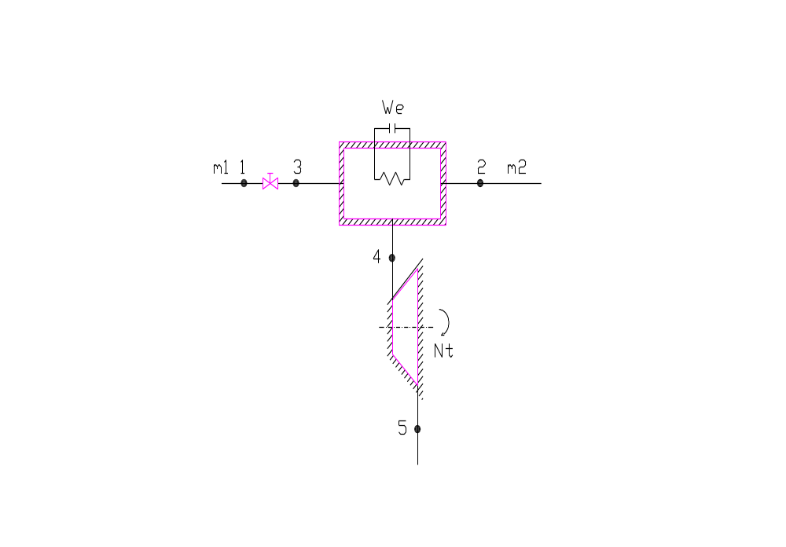Rpta:
- Nt= 45.88 Kw
- ∆Su= 1342.6 KJ/h °K
- ∆Exu= -402781 KJ/h
- ηexe= 29.1 %
- ∆Su= 1142.6 KJ/h °K ; ∆Exu= -342781 KJ/h ; ηexe= 32.5 %

Ejercicio 6-7:
Un recipiente cuyo volumen total es de 1 m3 está dividido en 2 partes iguales, mediante un tabique fijo, rígido y diatérmico. En A hay 2 Kg de aire y en B hay 1.2 Kg de vapor de agua a presión de 2 Bar.
Se entrega calor al aire mediante una fuente a T= 1000°K, hasta que la temperatura alcanza 200°C.
Calcular :
- Estado final en A y B
- Variación de entropía del universo
- Variación de exergía del universo
- Rendimiento exergético del proceso
Po= 1 Bar ; To= 300 K

Rpta.:
a) Tf A= 200°C ; pf A= 543 KPa ; Tf B= 200°C ; vf B = vi B = 0.417 m3/Kg ;
pf B= 5.1 Bar.
b) ∆Su= 2.196 Kj/K
c) ∆Exu= -658.9 Kj
d) ηexe= 0.389

Ejercicio 6-8:
Una maquina térmica de ηt= 0.4, funciona entre 2 fuentes de calor cuyas temperaturas son TF1= 1000 K y TF2= 400 K. La MT suministra trabajo mediante una hélice al vapor de agua contenido en un cilindro cerrado por un pistón, ambos adiabáticos.
Las condiciones iniciales del vapor son X1= 0.6 ; V1= 0.3 m3 y Pp= 2 Bar (presión del pistón).
Las condiciones del medio son po= 1 Bar ; To= 300 K.
Cuando el vapor alcanza una temperatura final T2= 240°C se pide calcular :
- Masa de vapor en Kg.
- Calor cedido por la fuente caliente.
- Variación de entropía del universo
- Variación de exergía del universo
- Rendimiento exergético del proceso.
- Representar en diagrama T-S la evolución del vapor.
Rpta.:
- 0.564 Kg.
- Q1= 1512 KJ
- ∆S universo= 2.248 KJ / °K
- ∆Ex universo= -674.4 KJ
- ηexe= 0.20

